附件
2022年生态环境部生态环境执法典型案例汇编
（打击危险废物环境违法犯罪领域）

【案例1】河北省衡水市乔某等人涉嫌非法处置废旧电瓶污染环境案
【案情简介】
2021年3月至5月，河北省衡水市生态环境局安平县分局（以下简称安平生态环境分局）在危险废物排查整治期间利用无人机发现张舍村某私人养猪厂内存放有可疑废品，执法人员前往调查时养猪厂大门紧闭、无人应答，遂向附近村民宣传了生态环境污染举报奖励制度相关内容，鼓励知情村民积极提供环境违法线索。
2021年6月24日，安平生态环境分局接群众举报，反映张舍村存在非法处置废旧电瓶并外排电解液的情况，安平生态环境分局立即联合安平县公安局前往调查。
经查，举报地点即为原先无人机发现的养猪厂。养猪厂内有一玻璃钢存储池，存有约5吨旧电瓶拆解电解液，玻璃钢存储池满后，未经处理的电解液通过塑料管和抽水泵排入厂区东南角的旱厕内，现场检查时有一人正在拆解废旧电瓶。同日，安平生态环境分局将未拆解及拆解后的废旧电瓶与电解液妥善转移贮存。根据《衡水市生态环境局安平县分局生态环境污染举报奖励实施细则》，安平生态环境分局对举报人奖励10,000元。
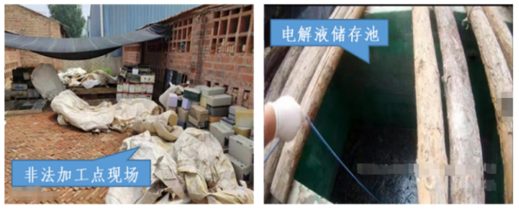
【查处情况】
根据《中华人民共和国刑法》第三百三十八条、《最高人民法院、最高人民检察院关于办理环境污染刑事案件适用法律若干问题的解释》第一条的规定，乔某等人非法处置废旧电瓶的行为涉嫌污染环境罪。
2021年7月12日，安平生态环境分局将该案移送至安平县公安局，安平县公安局于当日正式立案。安平县人民检察院于11月26日依法向安平县人民法院提起公诉，并计划就案件生态损害赔偿提起民事公益诉讼。目前，案件正在审理中。
【启示意义】
在危险废物非法排放、倾倒、填埋、处置等案件频发的城镇、农村、非工业区等偏僻区域，有针对性地宣传举报奖励制度可以有效调动公众参与积极性，依靠人民群众共同打击环境违法行为，提升生态环境保护监管水平。

【案例2】山西省长治市孙某某等人涉嫌跨省非法倾倒危险废物污染环境案
【案情简介】
2021年4月2日，山西省长治市生态环境局潞城分局（以下简称潞城生态环境分局）接到长治市公安局潞城分局（以下简称潞城公安分局）线索移送函，反映有人涉嫌在某工厂内非法倾倒“低馏分”工业废液，潞城生态环境分局和潞城公安分局执法人员立刻开展摸排调查，发现店上镇赤头村原福兴化工厂的焦油储存池内残留有少量淡黄绿色不明液体，储存池未做防渗处理；另史回镇金通焦化厂废水收集池内有淡黄色不明废液。经鉴定，上述两工厂池内液体属于液态废物，均为危险废物（HW39含酚废物）。
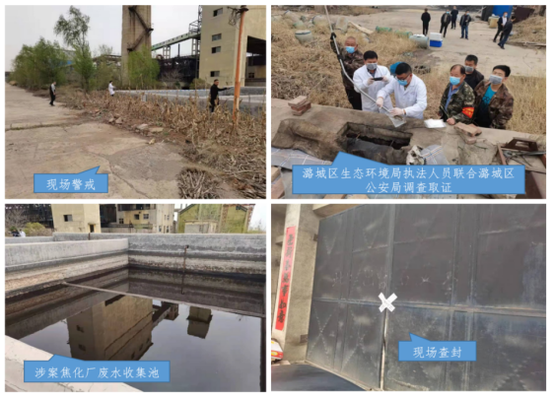
经查，2020年3月至2021年1月，上述工业废液由孙某某伙同牛某某、秦某某以给“好处费”的方式联系潞城区郭某某、辛某某、张某某3名当地人寻找地点倾倒。至案发时，倾倒于店上镇赤头村原福兴化工厂焦油储存池化内约1800吨的废液已基本渗漏至外环境。经鉴定评估，非法倾倒造成的生态环境损害量化金额为1400余万元。史回镇金通焦化厂废水收集池内的废液在生态环境部门、公安机关、市场监管局、属地镇政府和当事人全程监督下，委托有资质的第三方过磅称重后妥善处置，共计160.12吨。
【查处情况】
根据《中华人民共和国刑法》第三百三十八条、《最高人民法院、最高人民检察院关于办理环境污染刑事案件适用法律若干问题的解释》第三条第二项的规定，潞城生态环境分局依法将该案件移送至潞城公安分局立案查处。2022年1月25日，潞城区人民法院对潞城区本地3名联系倾倒场所人员作出刑事判决：郭某某、辛某某、张某某犯污染环境罪，分别被判处有期徒刑三年六个月至有期徒刑一年十个月不等的刑期，并处罚金4万至1万元不等。
案件主要犯罪嫌疑人孙某某、牛某某、秦某某等人另案处理（已采取刑事强制措施）。同时，潞城区人民检察院对涉案河南省新郑市鑫正树脂有限公司及其29名涉案人员（包括驾驶员、押运员）向潞城区人民法院提起刑事附带民事诉讼。目前，案件正在进一步审理中。
【启示意义】
执法过程中，针对未知来源液态废物，根据《固体废物鉴别标准通则》（GB 34330—2017）严格区分“废水”和“废液”。开展检测鉴别后，针对具有危险特性的，依据《国家危险废物名录（2021年版）》《危险废物鉴别技术规范》（HJ 298—2019）等科学分类，便于合理、合规处置。

【案例3】浙江省杭州市二十六家钢管租赁公司涉嫌非法处置废矿物油污染环境案
【案情简介】
2021年3月24日，浙江省杭州市生态环境局在对浙江美格机械股份有限公司开展“双随机”执法检查时发现该企业近三年的危险废物转移联单中废矿物油转移量为零，进一步调查发现该企业的废矿物油最终去向为钢管租赁公司。根据浙江省生态环境厅与浙江省公安厅违法线索互通共享协作机制，杭州市生态环境局立即将这一涉嫌违法行为线索通报杭州市公安局。
经查，杭州市钢管租赁行业存在非法使用废矿物油涂刷卡扣、螺钉等部件以防锈翻新的行业潜规则，机械厂的废矿物油由专人收购后运往收集暂存处理窝点，钢管租赁公司从窝点处长期购买废矿物油。经溯源排查，线索共涉及临安、临平、富阳等9个区、县（市），包括杭州富阳明盛钢管租赁服务部、杭州临安闻达钢管租赁站等26处非法处置废矿物油窝点。各窝点涂刷作业区场地未采取硬化和防渗措施，经采样检测，土壤样品中的石油烃等指标超过《土壤环境质量建设用地土壤污染风险管控标准（试行）》（GB 36600—2018）对应限值，该非法处置行为造成环境污染。
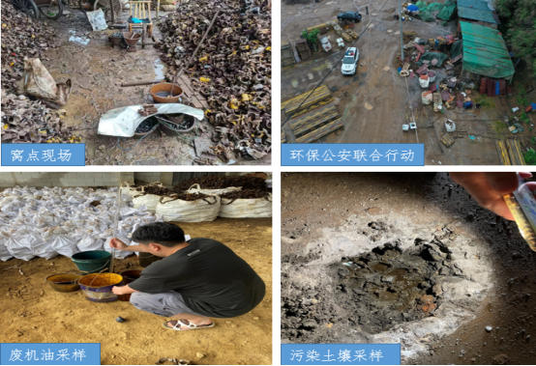
【查处情况】
根据《中华人民共和国刑法》第三百三十八条、《最高人民法院、最高人民检察院关于办理环境污染刑事案件适用法律若干问题的解释》第一条第二项的规定，相关单位非法处置废矿物油的行为涉嫌污染环境罪。
2021年6月，杭州市生态环境局依法将案件移送属地公安机关。杭州市临安、临平、富阳等9个区、县（市）公安局分局于当日正式立案侦查。截至12月上旬，杭州市临安、临平、富阳等9个区、县（市）人民检察院已对55人提起诉讼。目前，案件正在进一步侦办中。各地生态环境局依法追究生态环境损害赔偿责任工作有序开展。
【启示意义】
“双随机”是生态环境部门开展日常执法检查的主要手段，对日常检查中发现的可疑线索进一步深挖调查，可以发现涉嫌环境违法犯罪的线索，提高生态环境执法效能。

【案例4】福建省福州市朱某某等人涉嫌利用废弃矿坑跨区域非法倾倒危险废物污染环境案
【案情简介】
2021年5月12日，福建省福州市福清生态环境局（以下简称福清生态环境局）接群众反映称福清市某废弃矿坑内被倾倒疑似工业固体废物。执法人员立即前往现场勘察，发现废弃矿坑内水体呈淡蓝色，伴有刺激性气味，现场有灰色粉末遗留。福清生态环境局商请公安机关介入调查。
2021年5月22日，福清市公安局查明涉案灰色粉末来自福建省三明市建宁县，疑似涉及危险废物跨市转移。同日，福清生态环境局向福州市生态环境局报告，并提请福建省生态环境厅介入。经查，涉案固体废物为福建佰意达新材科技有限公司利用铝渣提炼铝锭产生的二次铝灰，自2021年5月11日起该公司已转移约100吨至福清市。根据《国家危险废物名录（2021年版）》，二次铝灰属于危险废物。
事发后，福清生态环境局立即配合当地镇政府开展矿坑封闭、周边饮用水监测、矿坑废水防溢出等环境应急工作，并主动与当地新闻媒体对接，通过省级电视台、当地报纸等媒体加强宣传报道，并会同当地镇政府逐户走访周边群众，避免引发恐慌。目前，福清生态环境局正在委托编制生态治理和修复方案，生态修复和损害赔偿等应急处置工作结束之后开展。福清市人民政府组织专题会议研究，由市财政先行垫付应急处置费用开展生态治理和修复。
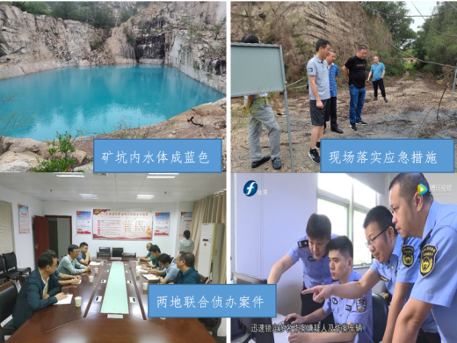
【查处情况】
根据《中华人民共和国刑法》第三百三十八条、《最高人民法院、最高人民检察院关于办理环境污染刑事案件适用法律若干问题的解释》第一条第二项的规定，朱某某等人非法倾倒危险废物的行为涉嫌污染环境罪。
2021年6月1日，福清生态环境局将该案正式移送福清市公安局，并抄送福清市人民检察院。福清市公安局于当日刑事立案。7月，福清市公安局将案件移送福清市人民检察院审查。11月3日，福清市人民检察院已向福清市人民法院提起公诉。目前，案件正在审理中。
【启示意义】
面对固体废物倾倒等环境突发情况，各地生态环境部门除配合属地政府加强环境风险管理及污染防治工作外，可通过与地方媒体及周边群众沟通，加强宣传报道，加大信息公开，多渠道保障周边群众合法权益。

【案例5】河南省濮阳润达能源科技有限公司涉嫌非法处置危险废物污染环境案
【案情简介】
河南省濮阳市生态环境局执法人员在梳理早期查处非法酸洗减线油类案件时，通过工商注册和环评文件发现濮阳润达能源科技有限公司环评为仓储转运项目，无生产工艺，但自2020年以来采购了大量硫酸。经调查，该公司私自增加硫酸白土洗油工艺，涉嫌使用硫酸非法精制减线油，该工艺生产过程中会产生大量HW34废酸类及HW08废矿物油与含矿物油废物类危险废物。
2021年6月1日，执法人员发现涉案公司用货车将产生的疑似危险废物外运至某油田公司附近一院内，疑似非法处置危险废物。6月2日，濮阳市生态环境局商请河南省中原油田公安局介入调查并组成联合专案组。当日，涉案公司再次外运疑似危险废物时，专案组立即前往现场，发现院内堆存有约100吨混黑色胶状物质的土堆、42个酸洗油渣吨包、8个吨桶和1个废白土吨包，经鉴定，均属于危险废物。目前，濮阳县人民政府已妥善处置涉案危险废物。
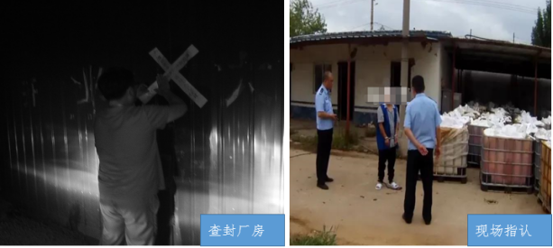
【查处情况】
根据《中华人民共和国固体废物污染环境防治法》第一百一十二条，濮阳市生态环境局致函濮阳县人民政府依法关闭涉案公司。
根据《中华人民共和国固体废物污染环境防治法》第七十九条、《中华人民共和国刑法》第三百三十八条和《最高人民法院、最高人民检察院关于办理环境污染刑事案件适用法律若干问题的解释》第一条第二项的规定，该公司非法处置危险废物的行为涉嫌污染环境罪。
2021年6月3日，濮阳市生态环境局将该案移送河南省中原油田公安局。河南省中原油田公安局于当日正式立案，并于6月4日将3名涉事人员刑事拘留。目前，该公司实际控制人已投案，案件正在进一步侦办中。
【启示意义】
环境污染类案件往往具有鲜明的行业特色和典型物质特征，执法人员可据此结合办案实际，进一步发现摸排出更为隐蔽的违法线索，从而提高生态环境执法效能。

【案例6】广东省佛山市赵某某等人涉嫌跨区域非法处置危险废物污染环境案
【案情简介】
2021年6月，广东省佛山市生态环境局工作人员在某短视频平台上发现有人发布收购废包装桶视频，结合办案经验和进一步调查，执法人员怀疑该短视频背后涉嫌存在一条非法收购、处置废包装桶的犯罪产业链条，并立即将线索报转佛山市公安局。佛山市公安局指定属地佛山市高明区公安分局（以下简称高明区公安分局）开展侦查。
经查，赵某某无危险废物经营许可证，在佛山市高明唐采涂料有限公司和佛山市国化新材料科技有限公司收购盛装过生产原料和化工产品的废包装桶，通过露天仓库中转，后运至肇庆市高要区的加工厂进行清洗和喷漆翻新。现场检查发现，场地裸露土壤明显可见蓝色油漆覆盖，涉案包装桶供应企业的危险废物产生及转移记录数据与实际情况不符。
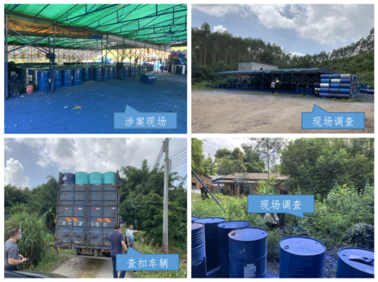
2021年7月至9月，高明区公安分局联合佛山市生态环境局高明分局，在佛山市和肇庆市对非法处置废包装桶案件同步收网，共查封窝点2个，涉案企业2家。经鉴定，加工厂现场的贮存池废液、桶装废液及部分废空桶均属于危险废物，共约3.2吨。
【查处情况】
根据《中华人民共和国刑法》三百三十八条、《最高人民法院、最高人民检察院关于办理环境污染刑事案件适用法律若干问题的解释》第一条第二项和第六条的规定，赵某某等非法处置危险废物的行为涉嫌污染环境罪。
2021年8月15日，高明区公安分局立案。11月30日，高明区公安分局将案件移送至佛山市高明区人民检察院审查起诉。2022年1月7日，佛山市高明区人民检察院向佛山市高明区人民法院提起公诉。目前案件正在审理中。
【启示意义】
化工企业在生产过程中，会产生各类盛装化工原料或产品等物质的废包装物，产生单位要根据《国家危险废物名录（2021年版）》《危险废物鉴别标准通则》（GB 5085.7—2019）等文件主动识别或委托鉴定废弃包装物是否属于危险废物。废包装物属于危险废物的，按照危险废物规范化环境管理要求，妥善进行贮存、收集、转移、利用和处置等。

【案例7】重庆市永川区谢刚矸砖厂涉嫌跨区域非法处置危险废物污染环境案
【案情简介】
2020年8月7日，重庆市永川区生态环境保护综合行政执法支队（以下简称永川支队）接群众举报，反映有人将一车含油废物倾倒在重庆市永川区一山沟里。执法人员立即赶赴现场开展检查，在举报地点发现大量含油废物。
经查，涉案固体废物为中石化西南石油工程公司井下作业分公司位于四川省武胜县合深4井项目试气作业产生的含油泥浆（油基岩屑）。项目实际负责人杨某和安全员周某某将含油泥浆的处置委托给无危险废物经营许可证的重庆国浩环保产业有限公司后，经层层转包（均无危险废物经营许可证），由重庆市永川区谢刚矸砖厂邬某某、彭某某倾倒约34.55吨泥浆于该山沟中。此外，邬某某还从其他地方运送了18.38吨的含油泥浆倾倒于谢刚矸砖厂的土坑中。经鉴定，两处含油泥浆均属于HW08类危险废物。
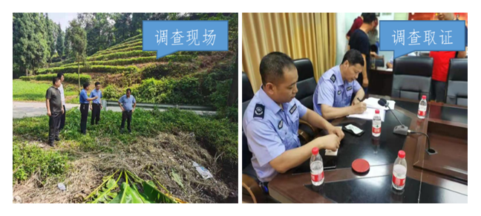
根据重庆市生态环境局和四川省生态环境厅签订的《联合执法工作机制》，永川支队多次配合重庆市永川区公安局赴四川省武胜县、威远县、内江市等地开展案件调查取证工作。
【查处情况】
1.处罚情况
根据《中华人民共和国固体废物污染环境防治法》第七十九条、《最高人民法院、最高人民检察院关于办理环境污染刑事案件适用法律若干问题的解释》第一条第二项的规定，2020年8月7日，永川支队将案件移送至重庆市永川区公安局。2022年1月17日，重庆市江津区人民法院公开宣判：邬某某被判处有期徒刑7个月1天，并处罚金2万元；彭某某、杨某、周某某等涉案7人人分别被判处有期徒刑6个月至拘役3个月不等刑罚，并处罚金1万元。
2.生态环境损害赔偿情况
重庆市永川区生态环境局通过生态环境损害赔偿磋商，向相关赔偿义务人追缴生态环境损害赔偿金1,744,919元，并督促相关责任主体开展生态修复。目前，两处危险废物倾倒地块均已完成修复并通过验收。
【启示意义】
建立跨省级行政区域生态环境执法联动机制和警务合作机制，可以在跨区域间形成打击层层转包异地非法处置危险废物等生态环境领域违法犯罪的合力，保障案件顺利移送和侦查。通过生态环境损害赔偿磋商，及时追缴损害赔偿金，推进生态环境修复工作。

【案例8】陕西省安康市家振再生资源利用有限责任公司涉嫌非法处置危险废物污染环境案
【案情简介】
2021年5月18日，陕西省安康市生态环境局接群众举报称安康市家振再生资源利用有限责任公司疑似非法处置危险废物。5月19日，安康市生态环境保护综合执法支队执法人员对该公司进行突击检查，发现该公司涉嫌非法拆解废铅蓄电池，其生产区内有大量正在拆解的废铅蓄电池，经称量核实，共有废铅板66.77吨。安康市生态环境局已根据《安康市生态环境违法行为举报奖励实施办法》对举报人进行奖励。
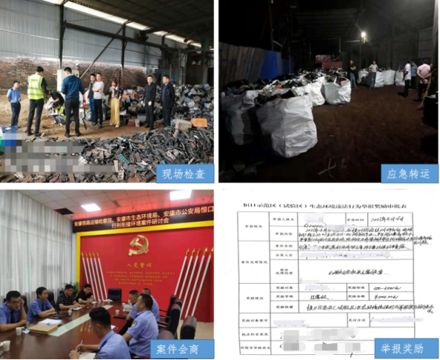
【查处情况】
根据《中华人民共和国环境保护法》第二十五条、《环境保护主管部门实施查封、扣押办法》第四条第一项的规定，安康市生态环境局于2021年5月21日对该公司生产区内违法收集、贮存的危险废物（废旧铅蓄电池）进行了转移扣押。
根据《中华人民共和国刑法》第三百三十八条、《最高人民法院、最高人民检察院关于办理环境污染刑事案件适用法律若干问题的解释》第一条第二项的规定，该公司非法拆解废铅蓄电池的行为涉嫌污染环境罪。
2021年5月26日，安康市生态环境局将案件移送安康市公安局。6月1日，安康市公安局刑事立案。8月26日，安康市公安局将案件移送至安康铁路运输检察院审查起诉。目前，西安铁路运输检察院已将案件定为督办案件。
【启示意义】
根据《国家危险废物名录（2021年版）》，废铅蓄电池属于危险废物。相关单位需关注收集难的危险废物，推动废铅蓄电池试点工作，强化废铅蓄电池收集转运信息化监管，规范废铅蓄电池收集、贮存、运输、利用和处置过程。

【案例9】宁夏回族自治区银川市李某某等人涉嫌非法倾倒废油泥污染环境案
【案情简介】
2021年6月2日23时，宁夏回族自治区银川市生态环境局灵武分局（以下简称灵武生态环境分局）接到群众举报，反映有车辆在灵武市马家滩镇一荒沙地上非法倾倒废油污泥。灵武生态环境分局立即会同灵武市马家滩镇派出所执法人员赶赴现场检查，并于6月3日凌晨3时许，发现一处废油污泥倾倒点，现场有刺激性气味。
6月3日上午，为进一步摸清倾倒现场情况，灵武生态环境分局执法人员联合马家滩镇和灵武市公安局工作人员再次赶赴现场勘查，发现倾倒物为90余吨的黑色粘稠液体，占地面积约100平方米。灵武生态环境分局立即向银川市公安局报案，并向灵武市政府和银川市生态环境局汇报情况。
经查，倾倒物来源于宁夏华平科瑞能源化工有限公司产生的废油泥。2021年5月30日，该公司副总经理李某某代表公司与张某甲签订协议，约定张某甲租赁该公司油罐并清理罐内沉积物。2021年6月1日至2日，在张某甲及张某乙的带领下，郭某某等4人驾驶车辆将共计98吨油泥倾倒于灵武市马家滩镇。经鉴定，倾倒的油泥属于危险废物。
为避免污染进一步扩散，灵武市政府、灵武生态环境分局和灵武市公安局立即开展应急转移处置工作，现场共清运处置废油泥和污染土壤约150余吨。案发后，宁夏华平科瑞能源化工有限公司、李某某分别承担危险废物紧急处置费用20万元和12万元。
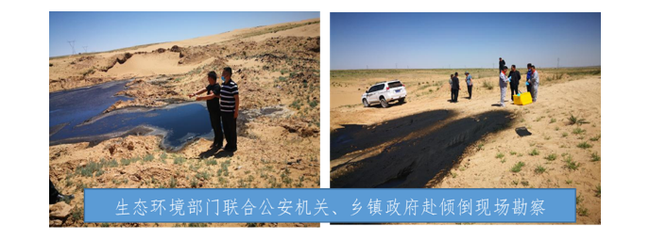
【查处情况】
1.处罚情况
根据《中华人民共和国刑法》第三百三十八条、《最高人民法院、最高人民检察院关于办理环境污染刑事案件适用法律若干问题的解释》第一条第二项的规定，灵武生态环境分局将案件线索移送银川市公安局。2022年2月18日，银川铁路运输法院公开宣判：被告单位宁夏华平科瑞能源化工有限公司被判处罚金12万元，主犯李某某、张某甲被分别判处有期徒刑2年、1年10个月，并处罚金2万元；其余6名从犯分别被判处有期徒刑1年6个月至9个月不等的刑期，适用缓刑，并处罚金2万元至5000元不等。同时，银川铁路运输法院对适用缓刑的6名从犯宣告“禁止令”，禁止其在缓刑考验期内从事与处置危险废物有关的经营活动。
2.生态环境损害赔偿情况
案件审理过程中，公益诉讼起诉人银川铁路运输检察院向银川铁路运输法院提起附带民事公益诉讼，经案件承办人调解，宁夏华平科瑞能源化工有限公司、张某甲等人全部自愿缴纳了生态修复费用，公益诉讼起诉人的目的实现，撤回了公益诉讼。
【启示意义】
对环境污染违法地点较为偏僻的案件，线索来源和后期顺利查办离不开附近的群众。对于经查属实的举报线索，地方政府等部门应及时对接联动，参与现场检查、密切配合并保护、固定证据。

【案例10】山东省枣庄市滕州市胡某某等人涉嫌非法处置危险废物案
【案情简介】
2021年5月4日，枣庄市生态环境局滕州分局（以下简称滕州分局）接群众信访举报，反映滕州市木石镇后木石村村委会西约300米石桥两侧河道内有被倾倒的深咖色液体，气味刺鼻难闻，造成环境污染。滕州分局立即赴现场调查，组织人员进行应急处置，拦截上游河水，抽取河道内倾倒的废液，防止对下游河道造成污染。经鉴定，河道内倾倒的废液为危险废物，按照“联勤联动”工作机制，滕州分局立即与滕州市公安局对接，抽调业务骨干成立专案组开展调查，集中办案。
办案人员围绕废液倾倒点，梳理相关线索，充分利用镇街雪亮工程、天网信息平台，及时实地走访摸排，发现在案发前后有一嫌疑厢式货车在案发地域往返数次，形迹可疑。经进一步研判该车辆行驶轨迹，成功抓获犯罪嫌疑人冯某某。通过对冯某某的调查询问、银行及微信交易记录、车辆轨迹等综合信息的分析研判，明确了其从胡某某处接收废液非法处置的犯罪事实，并确定非法储存点2处、倾倒点2处、掩埋点1处。胡某某到案后，专案组继续向外扩线侦查，结合信息化资源进一步分析研判，明确了一条非法收集处置危险废物的利益链条。
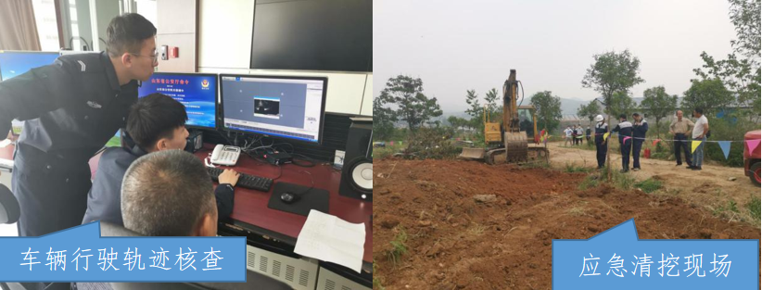
为深挖犯罪网络，实现全链条打击，专案组充分利用各类信息深化研判，并奔赴涉案各地域积极商请当地生态环境部门、公安机关协助，最终锁定了涉案危险废物非法处置中间人和危险废物产生企业员工，进而明确了8家上游涉案企业，分别是宁夏天合精细化工股份有限公司、宁夏胜佳化工有限公司、石嘴山联合利丰生物科技有限公司、江苏贝格丽新材料科技有限公司、徐州江海源精细化工有限公司、宜兴捷先化学工业有限公司、宜兴市恒立化工厂、威智医药有限公司。该案共计抓获犯罪嫌疑人53名，打掉存储窝点11个，查处企业8家，查扣8000余吨危险废物，全环节、全要素、全链条摧毁犯罪网络，挽回因环境污染修复造成的各类经济损失1亿余元，有力打击了犯罪分子的嚣张气焰。
【查处情况】
根据《中华人民共和国刑法》第三百三十八条、《最高人民法院 最高人民检察院关于办理环境污染刑事案件适用法律若干问题的解释》第一条第二项的规定，胡某某等人非法处置危险废物的行为涉嫌污染环境罪。
2021年5月7日，滕州分局将该案件移送至滕州市公安局，滕州市公安局当日对该案件立案侦查。2021年10月9日，滕州市人民检察院依法对犯罪嫌疑人提起了公诉，2022年1月7日，滕州市人民检察院依法提起刑事附带民事公益诉讼。目前，案件审理工作正在进行中。
【启示意义】
1.此类环境污染违法行为一般较为隐蔽，通过加大生态环境违法行为举报宣传力度，引导公众积极发现和举报环境违法问题，形成全社会共同参与打击环境违法行为的良好氛围，为严厉打击环境违法行为、切实改善生态环境质量提供了有力保障。
2.在本案办理过程中，生态环境部门、公安机关、检察机关充分发挥生态环境保护行政执法与刑事司法衔接工作机制作用，多次召开联席会议，共商共研，开展联合查处。此案的成功破获为建立跨省级行政区域生态环境执法联动，形成打击合力，保障跨区域案件顺利侦办提供了宝贵经验。

【案例11】重庆市陈某江等人非法转运、处置危险废物污染长江案
【案情简介】
2020年11月27日8时许，重庆市九龙坡区生态环境局接群众举报，称长江黄桷坪段江面有大量黑色油污。执法人员立刻赶往现场进行调查，发现事发地距离下游长江和尚山城市集中式饮用水水源地仅2.5公里，威胁城区上百万群众饮用水安全。
接到群众举报后，生态环境执法人员联合公安机关执法人员2小时内赶赴现场，当场控制4名正在倾倒油水混合物的人员，现场查获油泵、输油管等一批作案工具及3车未倾倒的油水混合物。同时，生态环境部门联动住建、海事、镇街等多部门开展溯源工作，第一时间控制污染外溢，用时29小时便解除应急状态。
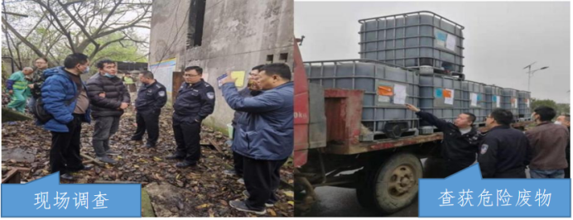
经查，刘某原是一家危险废物处置公司的业务员，辞职后专门从事危险废物处置中介业务。2020年11月，刘某得知重庆新兴齿轮有限公司需要处理油水混合物（HW09类危险废物），便主动找到该厂后勤主管陈某廷承揽油水混合物处理业务，并承诺事后给予好处费。陈某廷明知刘某只是中介，且明知油水混合物的正常处置价格，但打着“为公司节约成本”的旗号，以远低于市场的价格将油水混合物交给刘某处理。刘某后续又联系陈某江帮忙寻找处置单位。然而，在几经询问后，无人愿意收购处置，于是刘某示意陈某江自行处置。11月26日晚，陈某江等4人驾驶4辆货车将约52.54吨油水混合物非法转移到重庆市九龙坡区黄桷坪街道的一处废弃厂房内，再通过电机泵将约13吨油水混合物转移至附近一个直通长江的废弃化粪池内。
案发后，重庆市九龙坡区生态环境局随即开展现场危险废物清理、生态环境损害赔偿工作，第一时间会同检察机关与重庆新兴齿轮有限公司就生态环境损害赔偿事宜开展磋商并达成赔偿协议，重庆新兴齿轮有限公司偿付本案应急处置费用、生态环境修复费用等共计人民币95万余元。
【查处情况】
根据《中华人民共和国刑法》第三百三十八条、《最高人民法院 最高人民检察院关于办理环境污染刑事案件适用法律若干问题的解释》第一条第二项的规定，重庆市九龙坡区生态环境局于2020年12月24日将案件材料移送至重庆市公安局九龙坡区分局。2021年2月25日，重庆市公安局九龙坡区分局将案件移送至重庆市江津区人民检察院审查起诉。2021年12月9日，重庆市江津区人民法院作出判决：陈某江、陈某廷被判处有期徒刑十个月，刘某被判处有期徒刑六个月，其余三名被告人被判处拘役五个月至四个月不等。六名被告人均被处罚金一万元。目前该判决已生效。
【启示意义】
1.重庆市公安局、市生态环境局会同北碚区、九龙坡区相关单位对此次跨行政区域收集、转运、处置危险废物违法犯罪行为进行深挖细查，形成办案合力，查明了污染源头，及时固定了证据，将本案所涉及的企业责任人、中间人、实施倾倒行为人一网打尽，并依法移送司法机关追究刑事责任，避免中间人继续流窜作案。
2.危险废物倒入长江等水域后往往会迅速稀释、漂散，隐蔽性极强，难以溯源。涉及水域危险废物的倾倒案件应快速响应、科学处置、精准控污，才能有力维护源水质安全及生物多样性安全。本案从出动执法人员到抓获犯罪嫌疑人仅用时2小时，现场还存有约39吨非法转运的油水混合物未来得及实施倾倒。通过多级联动，快速响应、科学处置、精准控污，成功避免了危险废物污染长江的重特大突发环境事件，切实保障了下游百万人饮水安全。

【案例12】江苏省苏州市吴江区张某某等人涉嫌非法处置废铁桶案
【案情简介】
2020年底，苏州市吴江区公安局（以下简称吴江公安）收到违法线索后核查发现，有窝点非法从事废化工铁桶劈开压平作业，作业期间可能污染外环境。吴江公安随即联合苏州市生态环境局组成专案组开展细致摸排工作，专案组采用搭载了红外热成像功能的无人机对作案窝点等区域开展缜密侦查。在掌握确凿证据后，2021年5月18日，专案组对5个非法处置废化工铁桶的窝点开展集中收网行动，抓获张某某等多名涉案人员，并在现场查获大量待处置的化工铁桶及已被处理的铁皮、桶盖。经对现场扣押的铁桶、铁皮等进行清点、称重，查明有待处置的铁桶2600余个，已被处理的铁皮98吨、铁桶盖53吨，经司法鉴定，以上物品均属于危险废物（危险废物代码为900-041-49）。
经查，张某某等人在未取得危险废物经营许可证的情况下，为非法牟利，从吴江、昆山等地购得废铁桶后，通过开盖、开缝、平板等劈桶工序，平直成“毛板”后销往山东、江西等地。在对废铁桶非法处置过程中，滴漏的残渣废液用木屑吸附后，交由他人转运、倾倒至吴江区汾湖物流中心以西空地、菀坪生活垃圾转运站等处，经检测，倾倒行为已造成环境污染。目前，倾倒物已按有关规定处置完毕。
【查处情况】
根据《中华人民共和国刑法》第三百三十八条、《最高人民法院 最高人民检察院关于办理环境污染刑事案件适用法律若干问题的解释》第一条第二项的规定，张某某等人非法处置废铁桶涉嫌污染环境罪。
2021年5月18日，苏州市吴江区公安局立案侦查，截至2022年11月上旬，苏州市吴江区公安局已对56名犯罪嫌疑人采取刑事强制措施，苏州市吴江区人民检察院已对32人提起诉讼。目前，案件正在进一步侦办中。苏州市生态环境局依法追究生态环境损害赔偿责任工作有序开展。
吴江市恒益油脂化工有限公司、吴江震溶化工有限公司等6家企业未按国家有关规定申报危险废物有关资料的违法行为违反了《中华人民共和国固体废物污染环境防治法》第一百一十二条第一款第二项的规定，苏州市生态环境局先后对涉案6家公司处以罚款共201.874万元。
【启示意义】
1.在案件侦办阶段，专案组多次使用搭载了红外热成像等多种款型的无人机，对作案窝点等区域开展秘密调查，对摸清窝点地形、查清犯罪过程、固定客观证据等提供了强有力的支撑。
2.在线索研判、现场侦查、证据固定、司法鉴定以及摸清犯罪网络等方面，生态环境部门和公安机关紧密协作、密集会商，通过调集精干力量，现场一体化办案，提升了案件办理效率。

【案例13】河南省漯河市闫某某涉嫌非法倾倒、处置危险废物案
【案情简介】
2022年1月24日，漯河市生态环境综合行政执法支队接到举报称，舞阳县刘庄村的一处院子内疑似存放有化工废桶。执法人员初步判断后，立即商请公安机关提前介入，联合公安机关等部门前往现场调查核实。现场检查发现院子内存有大量化工废桶，桶体上贴有危险废物标签，标注化学名称为“废矿物油”。结合第三方检测报告，初步认定院内贮存的物质为危险废物。经称量，现场查封废矿物油及其包装物57.1吨。
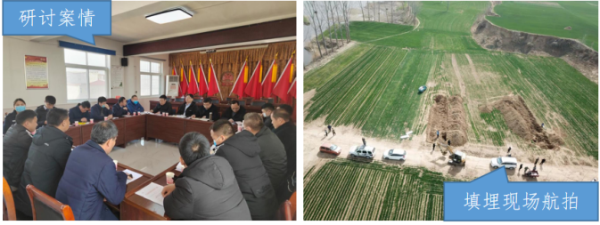
在对非法贮存危险废物进行调查的同时，生态环境部门又接到举报称涉事院子的周围农田里填埋有危险废物。2022年3月1日，执法人员利用无人机对周边环境进行搜寻，发现两处农田存在倾倒掩埋废矿物油痕迹后，立即联合相关部门组织挖掘机对涉事农田进行开挖，现场挖出约50吨的含油土壤、液体吨桶和黑色油泥袋。
经查，闫某某在未取得危险废物经营许可证的情况下，于2021年9月从他人处运来近100桶装废矿物油的化工废桶放置在刘庄村的院子内。由于运输和搬运过程中化工废桶破损，闫某某将13个吨桶内的废矿物油（约7.1吨）直接倾倒在刘庄村其承包的农田内。因未做掩盖，味道比较刺鼻，闫某某随后又将倾倒废物和污染土壤（约40吨）填埋至闫湾村；同时，闫某某还涉嫌将15个化工废桶内的废矿物油（约9.3吨）填埋至闫湾村。
【查处情况】
根据《中华人民共和国刑法》第三百三十八条、《最高人民法院 最高人民检察院关于办理环境污染刑事案件适用法律若干问题的解释》第一条第二项的规定，闫某某非法倾倒废矿物油的行为涉嫌污染环境罪。
2022年3月28日，漯河市生态环境局将该案件移送至漯河市公安局并抄送漯河市人民检察院。3月29日，舞阳县公安局正式立案，目前，该案件正在进一步侦办中。漯河市生态环境局同步开展生态环境损害赔偿有关工作。
2022年8月19日，漯河市生态环境综合行政执法支队依据《漯河市环境污染有奖举报暂行办法》有关规定，给予举报人五千元奖励。
【启示意义】
1.在案件办理过程中，可充分运用无人机等科技手段排查问题线索，及时、准确固定证据，大幅提升执法效能。此外还可以加强对周围群众的走访和生态环境举报奖励制度的宣传，鼓励公众参与，充分调动公众参与生态环境保护工作的积极性，才能有效保障案件的顺利办理和形成良好的社会效益。
2.生态环境部门可建立健全公安、检察机关提前介入机制，及时侦查、固定证据，形成部门协作、群众参与的打击环境违法犯罪的新局面。

【案例14】四川省遂宁新景源环保公司非法倾倒、填埋污泥和危险废物污染环境案
【案情简介】
2021年6月8日，生态环境部西南督察局向四川省生态环境厅通报四川省遂宁新景源环保公司（以下简称环保公司）涉嫌非法倾倒、填埋污泥，四川省生态环境保护综合行政执法总队执法人员立即赶赴现场开展调查。
经查，2014年至2021年3月，该环保公司长期租用四川省兴宇生物科技有限公司（以下简称生物公司）土地，在未采取任何无害化措施的情况下，以“土壤改良”的名义，将10万余吨生活污水处理污泥和230吨灰白色固体废物直接倾倒或填埋于租用土地内。涉事灰白色固体废物为遂宁市赛思科天然气有限责任公司产生的天然气脱硫产物，经鉴定为危险废物。
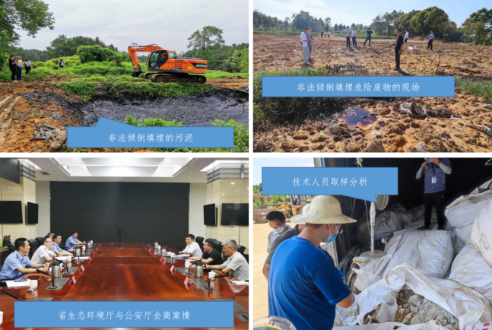
四川省生态环境厅立即组织专家指导当地开展污泥清理和涉案危险废物处置工作。截至2021年12月底，涉案污泥、危险废物及被污染土壤全部规范处置完毕。
【查处情况】
根据《中华人民共和国刑法》三百三十八条、《最高人民法院 最高人民检察院关于办理环境污染刑事案件适用法律若干问题的解释》第一条第九项和第三条第二项的规定，四川省生态环境厅将该案移送四川省公安厅。四川省公安厅指定遂宁市公安局负责具体侦办。2022年3月16日遂宁市中级人民法院终审判决如下：环保公司和生物公司犯污染环境罪，分别判处罚金二百万元。5名被告人判处有期徒刑六年三个月至三年不等，并处罚金人民币五十万元至三万元不等。目前，遂宁市生态环境局正在配合遂宁市住房和城乡建设局开展生态环境损害赔偿有关工作。
【启示意义】
1.在日常执法过程中，可加大对各类历史取土场（坑）、矿坑、宕口、复垦地块及污染治理修复活动的关注，重视实际利用或治理效果，警惕以“土壤改良”“矿山修复”等名义违法倾倒、填埋固体废物，严厉打击“假治理、真倾倒”行为。
2.相关单位对固体废物用于土地复垦、矿区修复治理或土地利用等建设项目或活动的，应对照《土地复垦条例》（国务院令第592号）、《建设项目环境影响评价分类管理名录（2021年版）》《固体废物再生利用污染防治技术导则》（HJ 1091—2020），严格落实管理手续和污染防治措施要求，主动防范固体废物环境污染风险。

【案例15】浙江省金华市永康市王某某等人跨省非法倾倒、处置危险废物案
【案情简介】
2021年8月6日，金华市生态环境局永康分局（以下简称永康分局）接到举报称西城街道樟塘村有不明固体废物倾倒，执法人员立即赶赴现场，发现举报地点停有一辆装载有废油漆桶、废油漆渣和污泥状固体废物的货车。现场部分污泥状固体废物已被倾倒在地上，经称量，为7.4吨。
永康分局立刻通过“工业固废精密智控预警平台”对涉事固体废物进行溯源分析，最终确定污泥状固体废物为永康市盛氏工贸有限公司（以下简称盛氏工贸）的废水处理污泥，根据企业环评报告，初步认定其为危险废物。永康分局随即启动行刑衔接机制，通报案件线索，邀请公安机关提前介入，并联合公安、检察机关成立专案小组协同办案。经查，王某某等人在未取得危险废物经营许可证的情况下，凭其他企业相关资质复印件与盛氏工贸签订协议。2021年8月5日，盛氏工贸的副总经理黄某栋未按规定填写危险废物转移联单就将仓库内的污泥交由王某某处置，王某某收到污泥后指示他人进行非法处置，最终将其倾倒于永康市西城街道。
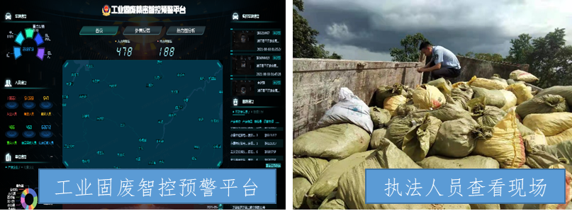
经公安机关调查后，发现王某某等人以“合法处置”为幌子，多次非法转移、倾倒危险废物，并从中牟利。连同盛氏工贸在内的12家公司均存在只签订简单处置协议，未按规定填写危险废物转移联单，将危险废物交由王某某等人处置的违法行为。公安机关将相关案件线索移交生态环境部门，并开展联合侦查。另外查明，2021年7月，王某某等人从浙江中普厨具制造有限公司和兰溪太乙金属制品有限公司装运废油漆渣、废油漆桶、污泥等危险废物运到江西弋阳县中畈乡，在当地人黄某庭的带路下倾倒在偏僻位置。经现场挖掘称量，危险废物和被其污染的土壤共计104.82吨。
【查处情况】
根据《中华人民共和国刑法》第三百三十八条、《最高人民法院 最高人民检察院关于办理环境污染刑事案件适用法律若干问题的解释》第一条第二项的规定，永康分局于2021年8月13日将案件移送至公安机关，永康市公安局于当日立案侦查。11月18日，永康市公安局将该案件移交永康市人民检察院。2022年7月27日至8月8日，永康市人民法院分三次作出判决：王某某被判处有期徒刑二年，并处罚金人民币七万元；黄某庭被判处有期徒刑一年，并处罚金人民币二万元；黄某栋被判有期徒刑八个月，并处罚金人民币一万元，其他涉案人员被判处有期徒刑两年至十一个月不等，并处罚金人民币五万元至一万五千元不等。
2022年1月27日，浙江中普厨具制造有限公司和兰溪太乙金属制品有限公司涉案人员自愿向弋阳县中畈乡人民政府支付生态环境损害赔偿费用共计人民币23.423万元。2022年3月1日，永康分局与盛氏工贸签订生态环境损害赔偿协议，盛氏工贸除承担涉案危险废物的清运费用、应急处置费用外，自愿追偿人民币2万元用于生态环境保护工作。
盛氏工贸等12家公司未按规定填写危险废物转移联单的行为违反了《中华人民共和国固体废物污染环境防治法》第一百一十二条第五款的规定，金华市生态环境局永康分局、兰溪分局先后对涉案12家公司分别处以罚款10万元。
【启示意义】
1.根据《中华人民共和国固体废物污染环境防治法》第三十七条，产生工业固体废物的单位委托他人运输、利用、处置工业固体废物的，应当对受托方的主体资格和技术能力进行核实，依法签订书面合同，在合同中约定污染防治要求。因此，产废单位在日常生产经营活动中需严格落实主体责任，按规定转移处置危险废物。打着合法处置危险废物的幌子，来非法倾倒危险废物，不但要承担相应的行政处罚，企业及相关人员也将面临刑事责任的追究。
2.生态环境部门可依托大数据手段精准监管。该案依托“永康市工业固废精密智控预警平台”追踪实现精准溯源。目前该平台已打通6个省级业务系统，做到数据共享、集成分析、提前预警。为进一步拓宽感知触角，织密监控网络，永康市加大监控网点布设，实现涉废工业区、涉废企业、重点敏感区域、县际卡点等部位监控全覆盖。

【案例16】湖南省郴州市李某某涉嫌非法处置危险废物污染环境案
【案情简介】
2021年9月2日，郴州市生态环境保护综合行政执法支队执法人员在日常检查中发现，郴州市兴旺仓储部6号仓库内（以下简称6号仓库）堆放有大量疑似废铅蓄电池拆解后产生的废铅板、废铅膏和含铅塑料沾染物，并有破碎机、铲车、叉车等大型生产作业设施设备，现场亦有废铅蓄电池拆解处置作业的痕迹。根据《国家危险废物名录（2021年版）》，废铅蓄电池属于危险废物。同时，经鉴定，6号仓库周边沟渠的沉淀物也为危险废物。
经查，李某某在未取得危险废物经营许可证的情况下，非法从事收集、贮存和处置废铅蓄电池的生产经营活动。经称量，6号仓库内共有343.19吨废铅板、废铅膏和18.61吨含铅塑料沾染物，目前已全部暂存至附近公司的危险废物暂存间内。
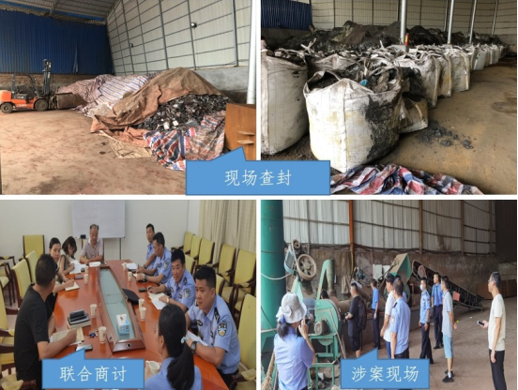
经初步调查，李某某非法处置废铅蓄电池的背后还有一条从收集、贮存、运输到拆解、冶炼的废铅蓄电池的犯罪链条，郴州市生态环境局、公安机关和检察机关联合组成调查组进行深挖彻查。起初，李某某拒不交代犯罪事实，执法人员转变思路，从外围突破寻找危险废物来源和流向，逐渐排查研判出涉嫌提供资金、货源及下游收购流向的10余个犯罪嫌疑人。经调查组循线深挖，查清涉案废铅蓄电池来源涵盖6省10余县市，总重量达到5000余吨。
【查处情况】
根据《中华人民共和国刑法》第三百三十八条、《最高人民法院 最高人民检察院关于办理环境污染刑事案件适用法律若干问题的解释》第一条第二项的规定，李某某等人非法收集、贮存、处置废铅蓄电池的行为涉嫌污染环境罪。
2021年9月8日，郴州市生态环境局将案件移送郴州市森林公安局北湖分局，并第一时间请郴州市北湖区人民检察院派员提前介入案件侦查工作。9月16日，郴州市森林公安局北湖分局立案侦查。截至目前，共有14名犯罪嫌疑人被移送检察机关审查起诉，其中5名犯罪嫌疑人被提起刑事诉讼附带民事公益诉讼，9名犯罪嫌疑人被提起民事公益诉讼。
【启示意义】
1.危险废物环境违法犯罪往往呈现链条化的态势，从犯罪链条的某一环节找到线索，进而收集大量证据形成闭环证据链，达到追根溯源、全链条打击的效果。同时，彻底斩断犯罪链条也让危险废物行业从业者受到警示和教育，有效遏制此类案件高发态势。
2.本案办理过程中，生态环境部门第一时间将案件线索及其相关证据移送给公安机关，并邀请检察机关提前介入案件侦查工作，生态环境部门、公安机关和检察机关高度配合、通力协作，有效强化了行刑衔接，保障案件的顺利办理。

